**Invesco: Kde nyní budeme hromadit aktiva?**

**Analýza společnosti Invesco naznačuje, že roční globální úspory by se v reálném vyjádření mohly během příštích padesáti let více než zdvojnásobit. Nejvíc úspor se generuje ve Spojených státech, Číně a Indii. Demografický vývoj by ale mohl oslabit roli Evropy (ačkoliv zůstane významná), přičemž postavení Afriky by se mohlo posílit (i když vychází z nízké základny).**

V textu níže se Paul Jackson, globální vedoucí výzkumu alokace aktiv věnuje vzorcům úspor a jejich vazbě na demografii, rozvoj a životní cyklus spoření. Závěry by mohly zajímat správce aktiv, kteří se zamýšlejí, kde v příštích desetiletích hledat klienty. Místa, kam tečou úspory, jsou země s velkým počtem „střádalů“. Odpověď se proto bude nacházet někde na průsečíku mezi velikostí populace, příjmem na hlavu a podílem obyvatelstva, které se nachází v období života, kdy aktivně spoří. To poslední vychází z předpokladu, že během produktivního věku odkládáme prostředky, abychom si vytvořili majetek, který využijeme v důchodu – jde o tzv. hypotézu životního cyklu spoření.

Pozornost se zde implicitně zaměřuje na úspory soukromého sektoru podobné penzijním fondům. Veřejné fondy, které plní podobnou funkci (například státní investiční fondy), by také mohly být do úvah zahrnuty, ale ty jsou mnohem snáz identifikovatelné a nejsou předmětem tohoto textu.

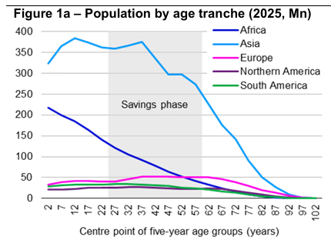

Obrázek 1a ukazuje rozložení populací v regionech podle věku (k roku 2025, dle odhadů OSN). Z grafu vyplývá několik zásadních závěrů:

* Asie má zdaleka největší populaci ze všech sledovaných regionů a v roce 2025 představuje 59 % světové populace (Asie zahrnuje Čínu i Indii).
* Afrika má relativně mladou populaci, zatímco Evropa relativně starou (Asie se z hlediska věkové struktury nachází někde mezi Afrikou a Evropou).

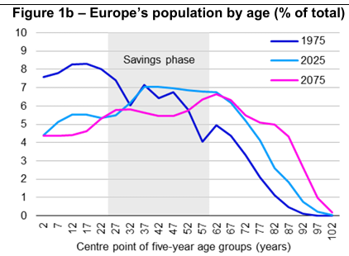

Obrázek 1b pak ukazuje, jak se věková struktura evropské populace vyvíjela a jak se očekává, že se bude vyvíjet do budoucna. Podobný vzorec platí i pro Severní a Jižní Ameriku a Asii – poválečný „baby boom“ vytvořil „věkový hrb“, který se s časem posouvá. Tento hrb se dosud nacházel ve věkovém rozpětí 25–60 let, tedy v období, kdy lidí generují vysoké úspory, ale brzy tento „hrb“ přejde do fáze spotřeby, tedy do důchodu. To může mít zásadní dopady na globální toky úspor a jejich geografické rozmístění.

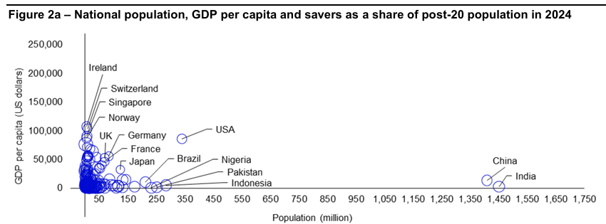 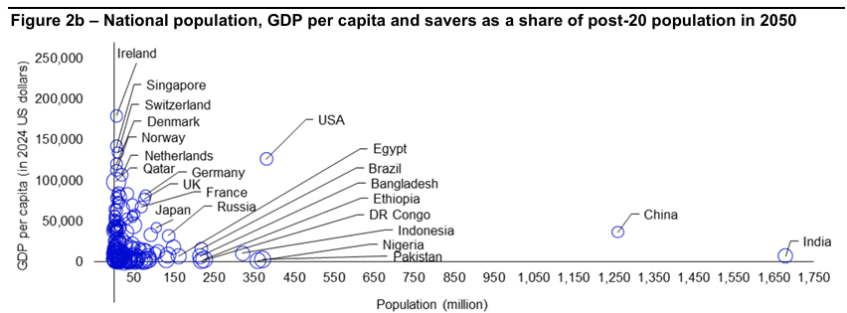 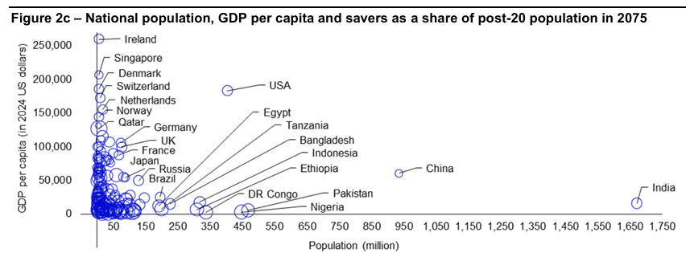

Další částí úvahy je příjem. Obrázky 2a, 2b a 2c ukazují, jak se v příštích padesáti letech budou vyvíjet populace a příjem na hlavu pro zhruba 160 zemí (země s méně než milionem obyvatel jsou vyloučeny). Odhady populace vycházejí z datasetu United Nations World Population Prospects 2024 (velikost bublin odpovídá podílu věkové skupiny 25–60 let na celé populaci nad 20 let – tedy podílu „střádalů“ mezi dospělými). Odhady příjmů na hlavu jsou založeny na datech World Bank 2024 a našich projekcích reálného růstu (kombinace historických vzorců a principu konvergence). Zvýrazněné země představují extrémy z hlediska velikosti populace nebo příjmu na hlavu (nebo obojí), což naznačuje potenciál vysokého objemu úspor.

Co lze vyčíst zajímavého z těchto grafů? Pozice USA je kombinací velké populace a vysokého příjmu na hlavu. Není divu, že USA mají tak rozsáhlý finanční sektor. Porovnání grafů naznačuje, že USA si tuto výhodu udrží, ale s časem se velikost „bubliny“ zmenší, protože podíl populace v hlavním spořicím věku poklesne.

Čína a Indie jsou výrazné svou velikostí populace, ale podle projekcí OSN se zde trendy budou rozcházet – indická populace dál poroste, zatímco čínská začne klesat (i když zůstane výrazně nad úrovní všech ostatních zemí kromě Indie). Slabinou obou zemí je však nízký příjem na hlavu, i když odhady naznačují zlepšení (u Indie rychlejší, nicméně nízká základna tento fakt v grafech zkresluje).

Některé evropské země (a třeba i Singapur) mají opačný problém – vysoký příjem na hlavu, ale velmi malou populaci. Německo, Francie a Velká Británie mají kombinaci vyšších příjmů a početnější populace, avšak demografické trendy budou v příštích 50 letech výzvou.

V protisměru půjde Afrika, jejíž populace rychle poroste. Řada afrických zemí tak předstihne evropské a některé i USA. Například Nigérie měla v roce 2024 populaci 232 milionů a do roku 2075 se očekává nárůst na 447 milionů. Populace DR Kongo a Etiopie mají překročit 300 milionů, zatímco Egypt a Tanzanie se přiblíží 200 milionům. Problémem zůstává nízký příjem na hlavu, který bude i nadále výrazně zaostávat za Čínou, Indií, Evropou i USA.

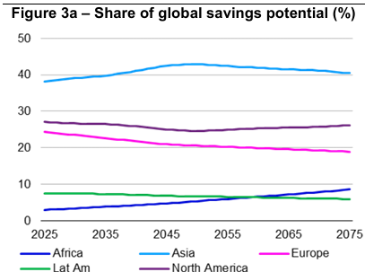

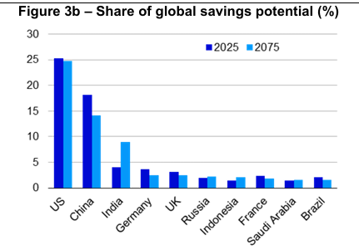

**Odkud tedy přijdou úspory budoucnosti?**

Obrázky 3a a 3b ukazují náš pokus o kvantifikaci tzv. „potenciálu úspor“. Nejde o přímý výpočet budoucích úspor, ale o kombinaci HDP (počet obyvatel × HDP na hlavu) a podílu dospělé populace ve věku 25–60 let.

Dobrou zprávou pro správce aktiv je, že globální úspory by podle našich projekcí mohly do roku 2050 reálně vzrůst o dvě třetiny a do roku 2075 se více než zdvojnásobit (oproti 2024). Podle obrázku 3a bude dál dominovat Asie (včetně Číny a Indie), s podílem kolem 40 % globálního potenciálu úspor v příštích 50 letech. Severní Amerika bude stabilně na 25–27 %, zatímco podíl Evropy klesne z 24 % na 19 % (Latinská Amerika také oslabí). Podíl Afriky má vzrůst z 3 % na více než 8 %.

Podle obrázku 3b zůstanou klíčové i jednotlivé země – USA si udrží význam, přičemž top 5 států v roce 2075 bude shodné jako v roce 2025. Podíl Číny a hlavních evropských zemí se však sníží, zatímco Indie posílí. Africké země se posunou výš, ale do top 10 se nedostanou (Egypt, Etiopie, Jižní Afrika a Tanzanie by se mohly zařadit do top 30).

**Faktory, které mohou zkreslit očekávání**

* **Rozličná míra úspor:** USA mají sice nejvyšší potenciál úspor, ale jejich míra hrubých úspor byla v roce 2024 jen 18 % HDP (a od 80. let jen výjimečně nad 20 %), zatímco v Číně činila 43 %. V absolutní hodnotě tak Čína už dnes překonává USA. Indie má dlouhodobě přes 30 %, Japonsko 25–30 % a EU 20–25 %. V Africe se míra úspor velmi liší – od -12 % v Malawi po 40 % v Nigérii (2024).
* **Rozdělení příjmů:** Nerovnost může vést k vyšší míře úspor, ale pro správce aktiv je atraktivnější rovnoměrnější distribuce. USA mají vyšší nerovnost (Gini 41,8 v roce 2023) než Francie, Německo, Británie či Japonsko (~32). Čína měla Gini 35,7 (2021), Indie 25,5 (2022). Lze se ptát, zda není nižší míra úspor v USA spojena právě s větší nerovností.
* **Penzijní systémy:** Ve státech s většími veřejnými důchody může být nižší potřeba soukromého spoření. Teorie životního cyklu však naznačuje, že celkově se vzorce spoření spíše přizpůsobí.

**Závěr**

Globální úspory budou v příštích desetiletích výrazně růst díky růstu populace i příjmů, zejména v rozvojových zemích. Největšími zdroji úspor zůstanou Asie, Severní Amerika a Evropa. I když analýza možná nadhodnocuje roli USA a podhodnocuje Čínu, je pravděpodobné, že právě USA, Čína a Indie budou generovat největší objemy úspor, a je zde tedy i hlavní potenciál pro správce aktiv. Evropa postupně oslabí, Afrika naopak posílí, ale zůstane limitovaná nízkým příjmem na hlavu a roztříštěností mezi 54 států. Největší potenciál zde mohou nabídnout Egypt, Etiopie, Jižní Afrika, Tanzanie, Nigérie a Keňa.

**O společnosti Invesco**

Invesco Asset Management Deutschland GmbH, Invesco Asset Management Österreich – pobočka pobočky Invesco Asset Management Deutschland GmbH – jsou součástí Invesco Ltd., společnosti pro správu aktiv se spravovanými aktivy v hodnotě více než 1 593 miliard USD (k 31. říjnu 2021).

V případě jakýchkoli dotazů nebo potřeby dalších informací se obraťte na společnost Invesco Asset Management Deutschland GmbH, Valentin Jakubow, telefon +49 69 29807-311.

Obsažené informace nepředstavují investiční doporučení ani jiné poradenství. Prognózy a výhledy trhu uvedené v tomto materiálu jsou subjektivní odhady a předpoklady

vedení fondu nebo jeho zástupců. Mohou se kdykoli změnit bez předchozího upozornění. Nelze zaručit, že se prognózy uskuteční podle předpokladů.

Vydavatelem těchto informací v České republice je společnost Invesco Asset Management Deutschland GmbH, An der Welle 5, D-60322 Frankfurt nad Mohanem. Red Oak ID: 1958016

**Pro více informací kontaktujte:**

**Eliška Krohová**

**Crest Communications, a.s.**

Ostrovní 126/30

110 00 Praha 1

gsm: + 420 720 406 659

e-mail: [eliska.krohova@crestcom.cz](mailto:eliska.krohova@crestcom.cz)